STK672—080
1图中：
（1）LM317稳压块，是专门给555和STK672-080电路供电.电压为5伏。

（2，3，4）是可通过三个输入（M1，M2和M3）选择五种激励（通电）方式，包括：
2相通电方式、1-2通电方式、W1-2相退方式、2W1-2相通电方式、4W1-2相通电方式等；

（5）ENABLE：ON/OFF状态控制输出端。当ENABLE端的电压为高或开路时，为正常状态。当ENABLE为低时，电路处于维持状态，此时相激励输出（电动机电流）强制关闭。在这个模态中，系统时钟和其它输入均无效。

（6）CWB：转向设定端。当CWB为高时，电动机旋转方向为顺时针；当CWB为低时，电动机旋转方向为逆时针。

（7）MOI：原点监视引脚；
（8）CLK：时钟输入。输入频率范围可从直流到50kHz，最小脉冲宽度为10μs，占空比范围为40～60%。此外，该端内部具有上拉电阻（典型值为20kΩ）、CMOS施密特触发器电路和多级噪声抑制电路。当M3为高或开路时，电路会在每个CLK上升沿使相激励前进一步；而当M3为低时，CLK信号的上升和下降沿都可使相激励前进步，因此每一个CLK周期可使相激励前进两步。
（9）Vref：PWM恒流环控制参考电压，用于根据需要控制负载电流的大小，通常Vref应限制在2.5V以下。此参考电压对应于100%的电机激励电流Ioh，其关系如下：
Ioh=Vref/（kRS）
式中，k可取4.7，Rs的值为0.15Ω时，Ioh为Vref/0.705。
（10）555调频电位器，给驱动器供工作频率的

（11） GND

(12) VCC

(13) VCC

(14 ,15 ,16 ,17) 输出四路信号接电机

（18） 555脉冲产生芯片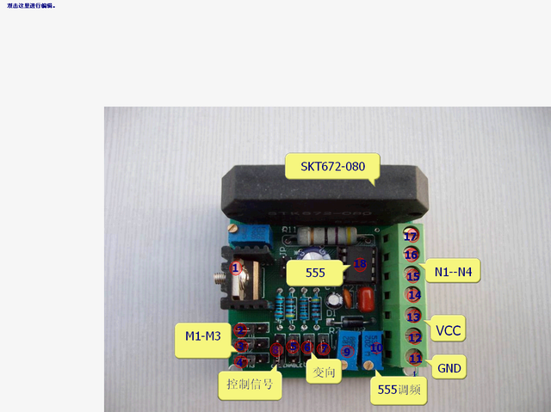

2单片机控制：
通过单片机给驱动器CLK端加入一个信号，通过单片机改变频率来控制电机，（注：必须得共地）
